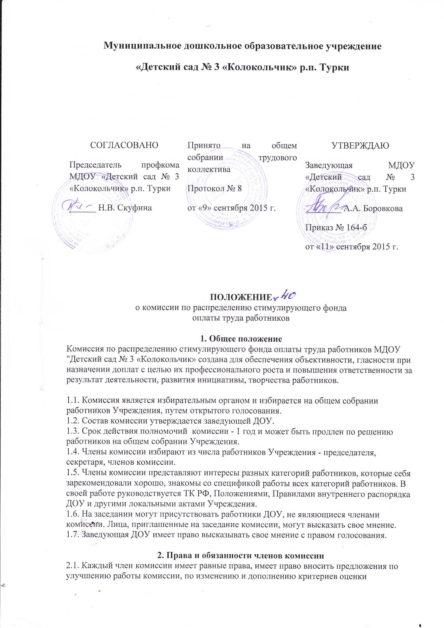

эффективности деятельности работников и выносить на обсуждение общего собрания работников.
2.2. Члены комиссии фиксируют решения в письменной форме - протоколы, знакомят работников с решением комиссии в письменной форме.

3. Организация работы комиссии. Введение документации
3.1. Комиссия собирается 2 раза в год по итогам полугодия. Заседания считается действительными при количестве не менее 2/3 состава, решения принимаются открытым голосованием после обсуждения простым большинством.
3.2. На первом заседании комиссия после заслушивает отчет о выплатах за июнь- июль от заведующей.
3.3. Заседание комиссии оформляется протоколом, который подписывают все члены комиссии.
3.4. Протоколы нумеруются постранично, прошнуровываются, хранятся у председателя комиссии.

